Semaine du 26 avril 2021 5A 5B 5C 5D 5E
Le travail est à faire le 29 avril pour les 5A 5B 5D er le 30 avril pour les 5C et 5E.

1. Correction
Corriger EN VERT les exercices 8 et 11 p 57 qui étaient à faire pour aujourd'hui.

Ex 8 p 57
homogène
hétérogène

Ex 11 p 57
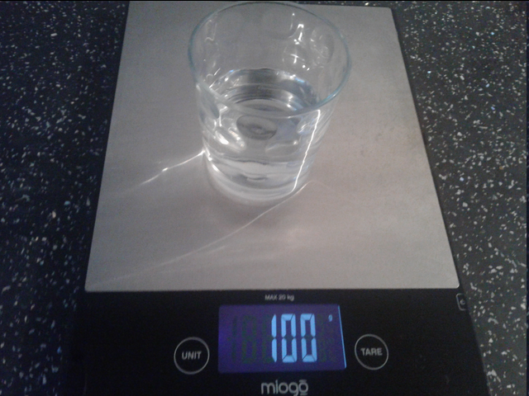
eau
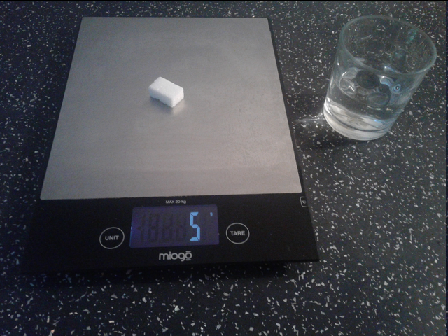
sucre
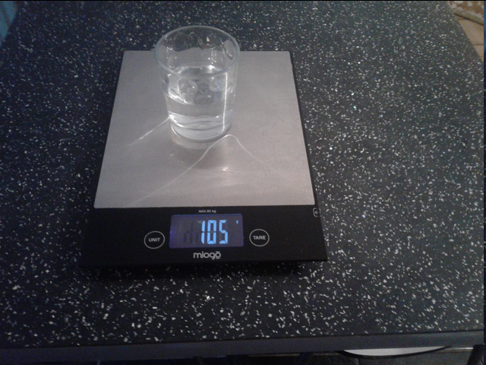
eau sucrée
eau sucréesucreeau
conserve

2. TP à la maison
Faire 1 des travaux suivants :

2.1. Travail 1
Manipulation :
- prendre 2 ou 3 glaçons et mesurer la masse totale de glaçons
- faire fondre les glaçons
- mesurer la masse de l'eau liquide obtenue à la fin
Compte-rendu à faire côté exercice sur une seule page :
- faire des schémas pour expliquer vos manipulations
- marquer les mesures obtenues à côté des schémas
- répondre à la question : comment évolue la masse lors de la fusion de l'eau ?

2.2. Travail 2
Regarder la vidéo suivante :
Compte-rendu à faire côté exercice sur une seule page :
- faire des schémas pour expliquer vos manipulations
- marquer les mesures obtenues à côté des schémas
- répondre à la question : comment évolue la masse lors de la fusion de l'eau ?

3. Preuve de votre travail
Envoyer une photo de votre compte-rendu sur Pronote le jour même.
Dans Pronote j'ai mis le travail à rendre :
- pour le 30 avril pour les 5A 5B et 5D
- pour le 1er mai pour les 5C et 5E

4. Pour la prochaine fois le 6 ou 7 mai
La dernière fois, vous aviez complété votre leçon en écrivant le II. Dissolution des solides.
Pour la prochaine fois, vous recopiez le III. Dissolution des gaz soit :
- avec le livre p 52
- avec la leçon https://www.physix.fr/dokuwiki/doku.php?id=5eme:les_melanges_et_les_dissolutions
Nous ferons la manipulation décrite dans ce paragraphe la semaine prochaine si le confinement est terminé…

